Ανάλυση Δεδομένων Διαμαντιών

Τσολακίδης

3/4/2024

Table of Contents

# Ασκηση 1. Ανάλυση Δεδομένων Διαμαντιών

Σε αυτή την ανάλυση θα μελετήσουμε το dataset διαμαντιών που περιέχεται στο πακέτο ggplot2.

## Φόρτωση του Dataset

# Φορτώνουμε τη βιβλιοθήκη ggplot2 για τη δημιουργία γραφημάτων  
library(ggplot2)  
  
# Αποθηκεύουμε τις στήλες 'carat' και 'price' σε ξεχωριστές μεταβλητές  
carat <- diamonds$carat  
price <- diamonds$price  
  
# Υπολογίζουμε τη συσχέτιση μεταξύ των μεταβλητών 'carat' και 'price'  
correlation <- cor(carat, price)  
  
# Εκτυπώνουμε τη συσχέτιση  
print(paste("Correlation between carat and price: ", correlation))

## [1] "Correlation between carat and price: 0.921591301193477"

# Δημιουργούμε ένα scatterplot των μεταβλητών 'carat' και 'price' με χρήση της ggplot2  
ggplot(diamonds, aes(x = carat, y = price)) +  
 geom_point(color = "blue", # Χρώμα σημείων  
 shape = 17, # Τύπος σημείων (τετράγωνα)  
 size = 1, # Μέγεθος σημείων  
 alpha = 0.7) + # Διαφάνεια σημείων  
 labs(x = "Carat", y = "Price", title = "Scatterplot of carat vs price") # Ορίζουμε τις ετικέτες των αξόνων και τον τίτλο του γραφήματος

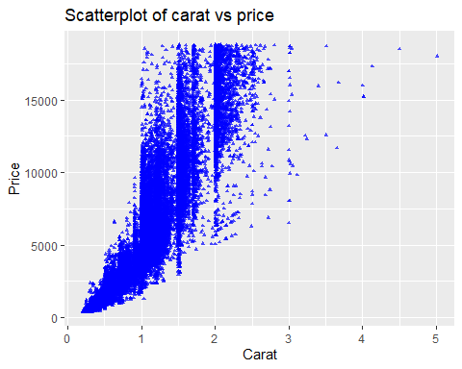

Στις περισσότερες περιπτώσεις όσο αυξάνονται τα καράτια αυξάνεται και η τιμή, χωρίς αυτό να είναι απόλυτο

“Be alone, that is the secret of invention; be alone, that is when ideas are born.”  
- Nikola Tesla

# Ασκηση 2. Ανάλυση του dataset ‘airquality’

### Ποιά είναι η μέση τιμή της θερμοκρασίας για τη δεδομένη περίοδο;

mean_temp <- mean(airquality$Temp)  
 cat("Η Μέση τιμή θερμοκρασίας είναι:", mean_temp, "Fahrenheit \n")

## Η Μέση τιμή θερμοκρασίας είναι: 77.88235 Fahrenheit

### Ποιά ημέρα ήταν η θερμότερη;

hotterst_day <- airquality$Day[which.max(airquality$Temp)]  
 hotterst_month <- airquality$Month[which.max(airquality$Temp)]  
 cat("Η ημέρα με την υψηλότερη θερμοκρασία ήταν η ", hotterst_day, "/", hotterst_month, "\n")

## Η ημέρα με την υψηλότερη θερμοκρασία ήταν η 28 / 8

### Ποιά είχε τον πολύ αέρα;

windiest_day <- airquality$Day[which.max(airquality$Wind)]  
 windiest_month <- airquality$Month[which.max(airquality$Wind)]  
 cat("Η ημέρα με τον περισσότερο αέρα ήταν η", windiest_day, "/", windiest_month, "\n")

## Η ημέρα με τον περισσότερο αέρα ήταν η 17 / 6

### Ποιές ημέρες η θερμοκρασία ήταν μεγαλύτερη από 90 βαθμούς Fahrenheit?

days_over_90 <- airquality$Day[which(airquality$Temp > 90)]  
 days_over_90_month <- airquality$Month[which(airquality$Temp > 90)]  
 for (i in 1:length(days_over_90)){  
 cat(days_over_90[i], "/", days_over_90_month[i], ", ")  
 }

## 11 / 6 , 12 / 6 , 8 / 7 , 9 / 7 , 14 / 7 , 10 / 8 , 28 / 8 , 29 / 8 , 30 / 8 , 31 / 8 , 1 / 9 , 2 / 9 , 3 / 9 , 4 / 9 ,

# Get basic statistics about temperature  
temp_length <- length(airquality$Temp)  
  
# Create a sequence of days for the time series plot  
days <- seq(1, temp_length)  
  
# Plot the time series of temperature  
plot(days, airquality$Temp, xlab = "Day/Month - (0 = 1/5, 153 = 31/9)", ylab = "Temperature",main = "Temperature over Time")

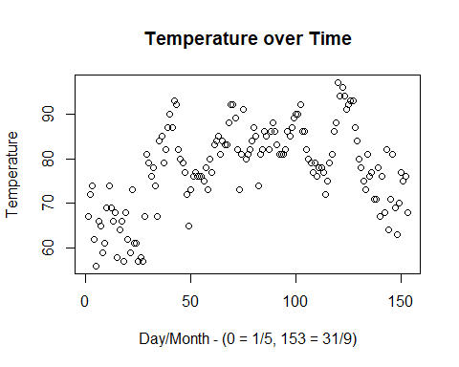

Οι υψηλότερες θερμοκρασίες είναι τους μήνες 7-8

# Create a boxplot of temperature  
boxplot(airquality$Temp, main = "Temperature Distribution", ylab = "Temperature")

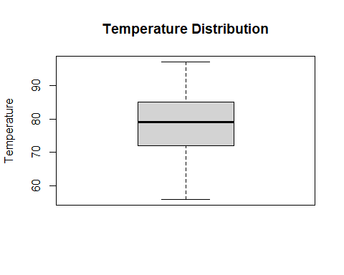

# Create a histogram of temperature  
hist(airquality$Temp, main = "Temperature Histogram", xlab = "Temperature", ylab = "Frequency", col = "skyblue")

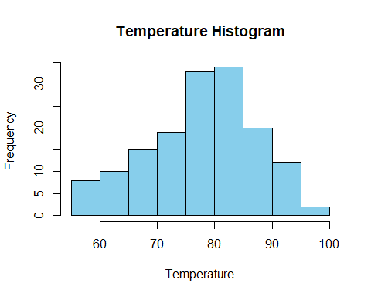

# calbulate the mean per month  
avg_temp_per_month <- tapply(airquality$Temp, airquality$Month, mean)  
  
# Sort average temperatures and months  
sorted_avg_temp <- avg_temp_per_month[order(avg_temp_per_month)]  
  
# Create a bar chart of average temperature per month  
barplot(sorted_avg_temp, main = "Average Temperature per Month",  
 xlab = "Month", ylab = "Average Temperature",  
 col = rev(heat.colors(length(sorted_avg_temp))))

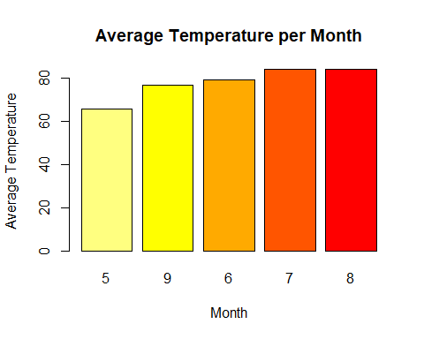

Ο 8ος μήνας φαίνεται και ο θερμότερος

“Life is like riding a bicycle. To keep your balance, you must keep moving.”  
- Albert Einstein